Tuần 23: Từ 25/01 - 30/01/2021
Chủ đề: Dân ca

Tiết 23:
- Học hát: Bài “Lí cây đa”

  - Giới thiệu bài: (HS ghi bài)
- Dân ca là những bài hát do nhân dân sáng tác (truyền miệng, câu thơ, ...) và không rõ tác giả là ai.
- Đây là bài hát dân ca quan họ Bắc Ninh. Bắc Ninh là một tỉnh ở phía Bắc VN, gần thủ đô Hà Nội, và có truyền thống hát quan họ từ rất lâu đời.
- Bài hát “Lí cây đa” xuất phát từ bài thơ, từ lời thơ trên, ông cha ta đã sáng tác thành một bài ca hoàn chỉnh và được lưu truyền đến ngày nay.

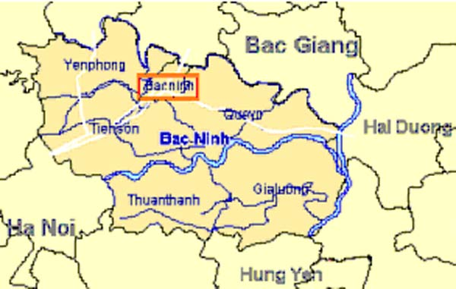

  - Bài hát “Lí cây đa”: (SGK/13) (Hs không cần vẽ vào tập)
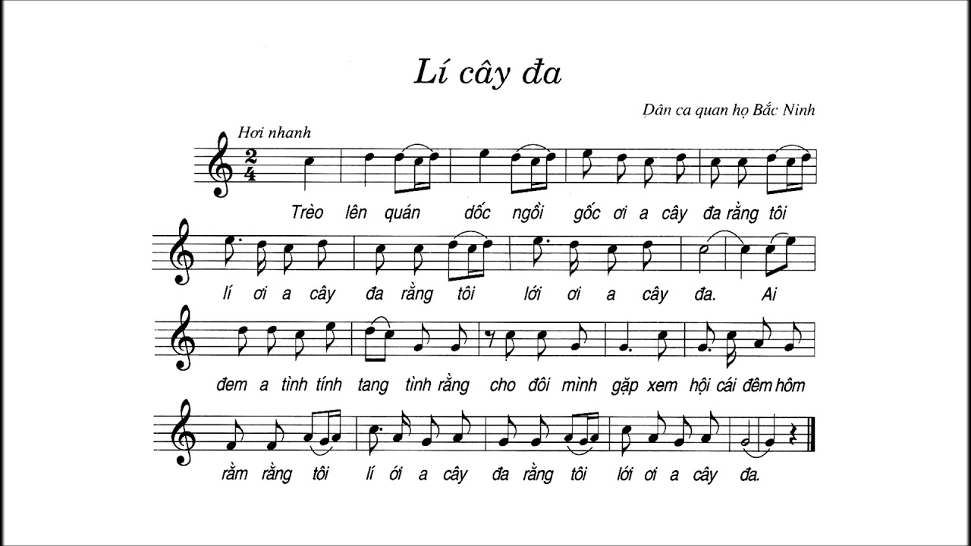
Bài hát gồm hai, trong mỗi câu đầu có tiếng đệm, có những chỗ có dấu luyến:
- Trèo lên quán dốc ngồi gốc ơi à cây đa rằng tôi lí ơi à cây đa rằng tôi lới ơi a cây đa.
- Ai đem a tình tính tang, tình rằng, cho đôi mình gặp, xem hội cái đêm hôm rằm rằng tôi lí ơi à cây đa rằng tôi lới ơi à cây đa.

(Các em học sinh tập hát từng câu, đúng giai điệu bài hát, chú ý: hát đúng những chỗ có dấu luyến có trong bài)

Link bài hát: https://www.youtube.com/watch?v=BjUZbE2hYSg

Nội dung bài hát: (HS ghi bài)
- Bài hát nói về cảnh sinh hoạt của người dân làng quan họ (Bắc Ninh)
Bài học: (HS ghi bài) Cần tiếp thu, học hỏi các làn điệu dân ca để giữ gìn, phát huy nền âm nhạc dân tộc VN.

  - Câu hỏi: Chọn một câu đúng nhất: (HS ghi câu hỏi và chọn đáp án đúng):

    - Bài hát “Lí cây đa” do ai sáng tác?
a. Phạm Tuyên
b. Lê Quốc Thắng
c. Dân ca miền Bắc.
d. Dân ca miền Nam.

    - Dân ca là gì?
a. Dân ca là những bài hát
b. Dân ca là những bài hát do nhạc sĩ sáng tác.
c. Dân ca là những bài hát do nhân dân sáng tác, không rõ tác giả.
d. Câu a và b đúng.

    - Bắc Ninh là một tỉnh:
a. Thuộc miền Bắc Việt Nam.
b. Thuộc miền Trung Việt Nam.
c. Thuộc miền Nam Việt Nam.
d. Thuộc Tây Nguyên Việt Nam.

  - Dặn dò:
- Học thuộc lòng bài hát “Lí cây đa”
- Hát diễn cảm bài hát.
- Chuẩn bị bài mới: Tiết 24: Giới thiệu dân ca một số dân tộc ít người.

